不动产登记查询步骤
1.查询网址：http://bdc.ghzrzyw.beijing.gov.cn/eo/wizard/mainMenu.go
2.点击页面右上角登录
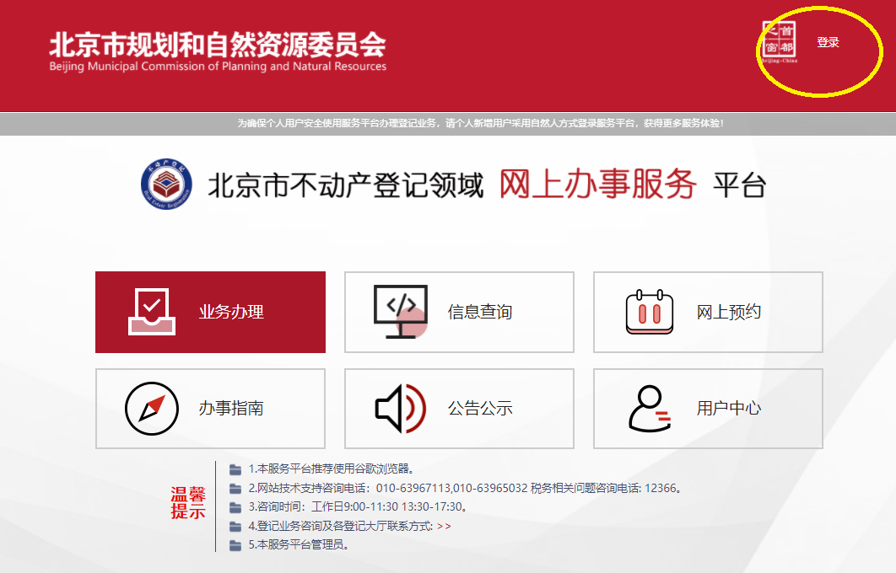
3.点击“自然人登录”
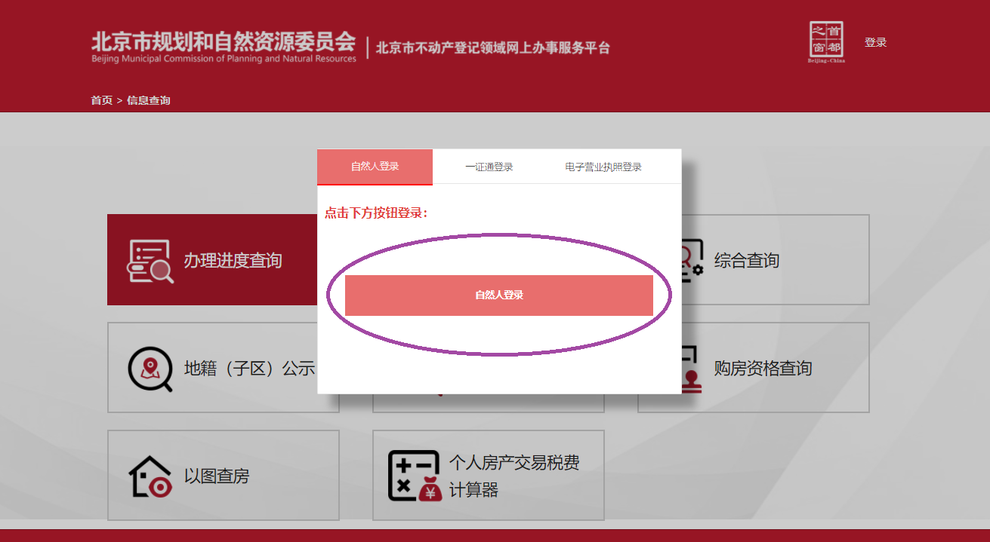
4.请使用微信、支付宝或百度端的“京通”小程序扫码登录后按提示操作（需要夫妻双方、共同生活的子女分别查询，如尚未注册还需先注册并人脸识别、实名认证）
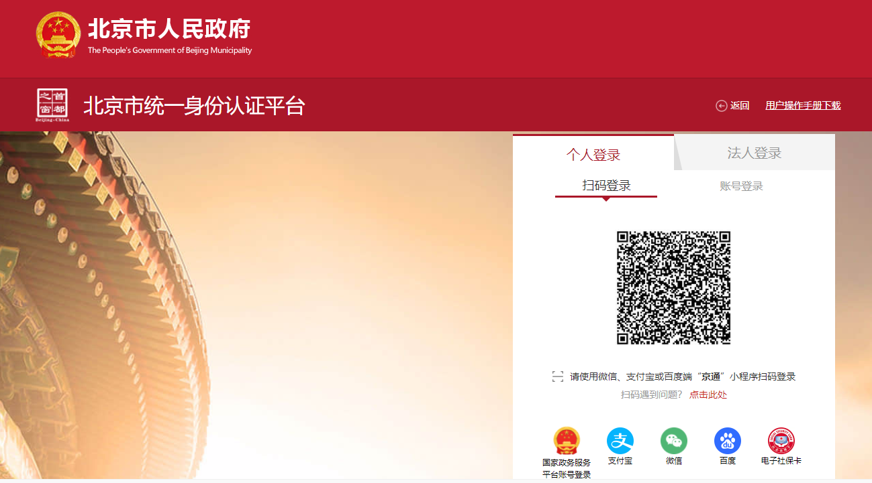
如果二维码过期或者失效，请刷新或者返回上一个页面重新操作。
5.页面自动跳转后，点击信息查询
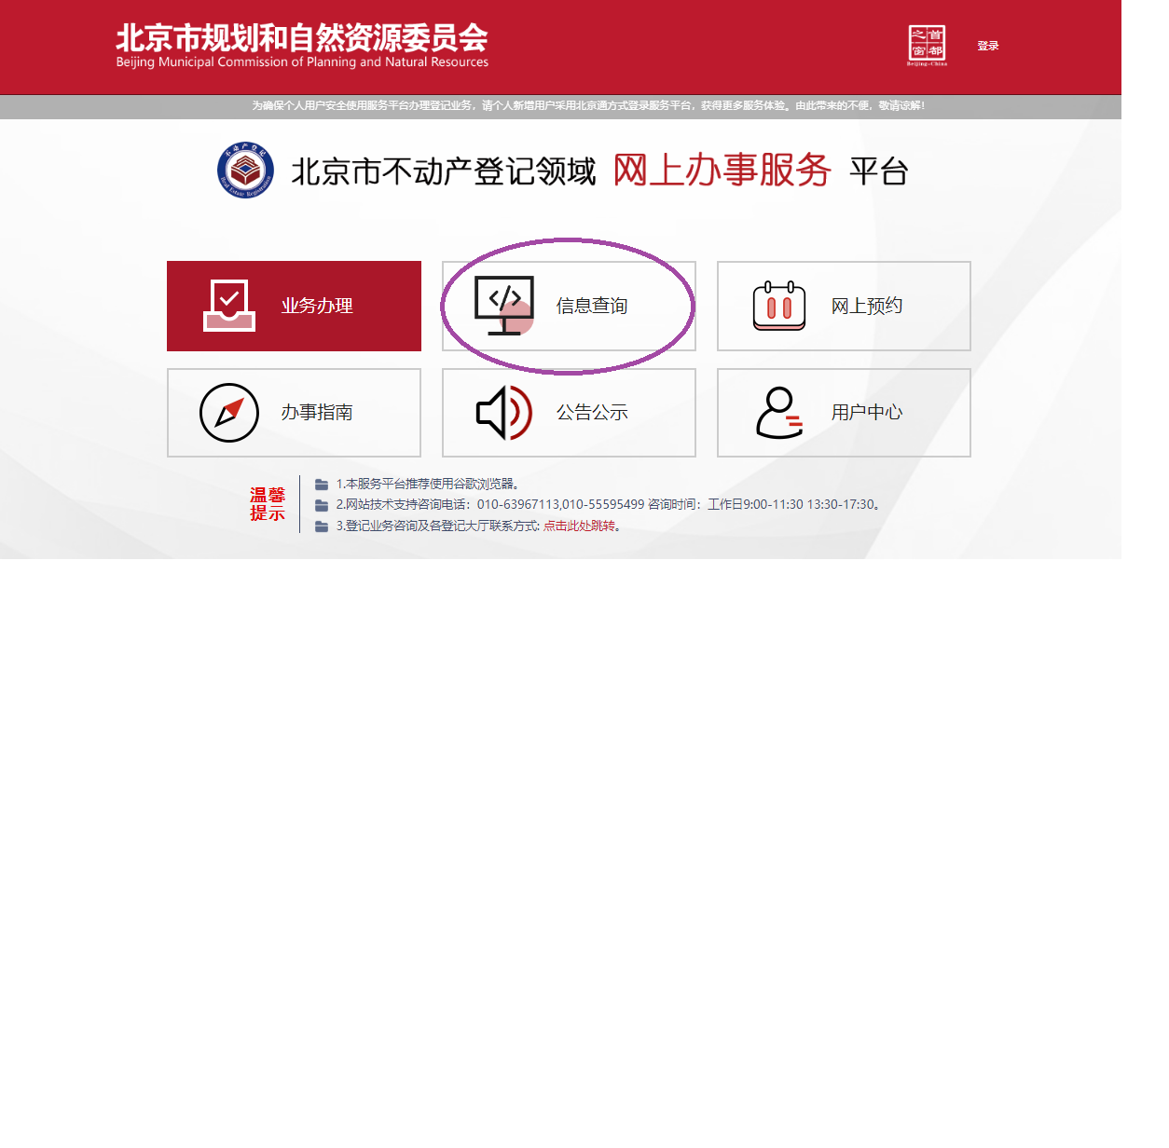

6.点击“登记信息查询”
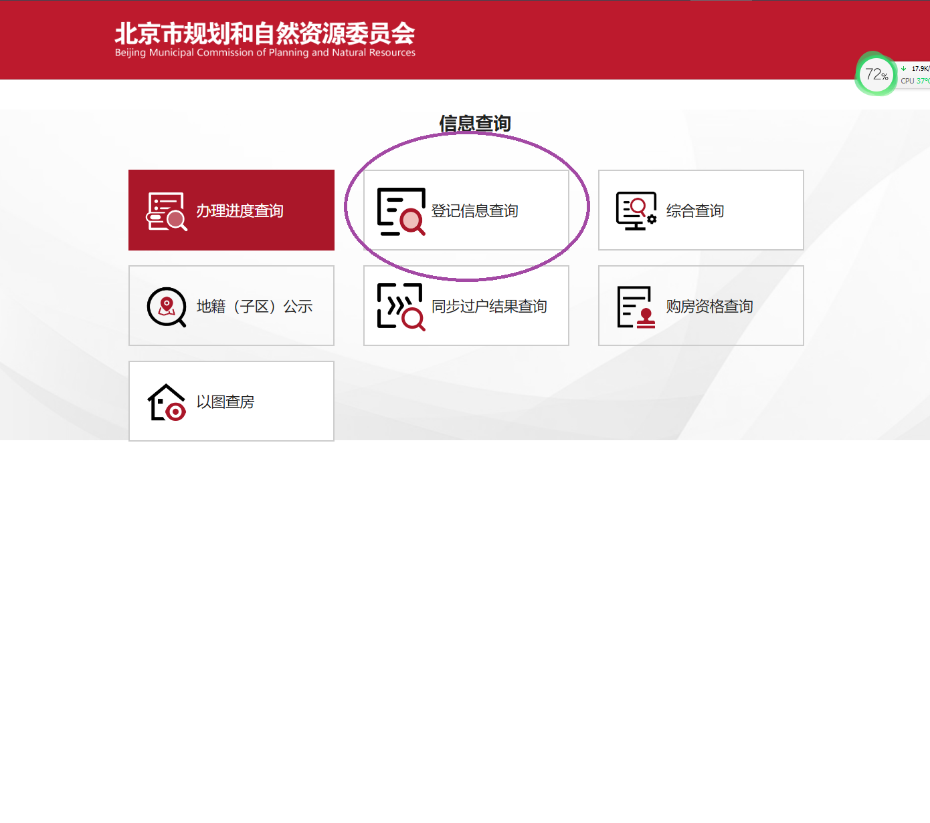
7.点击“线上查询快速入口”
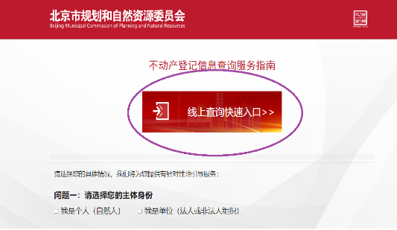

8.点击“我已阅读并同意”后点击“确认”
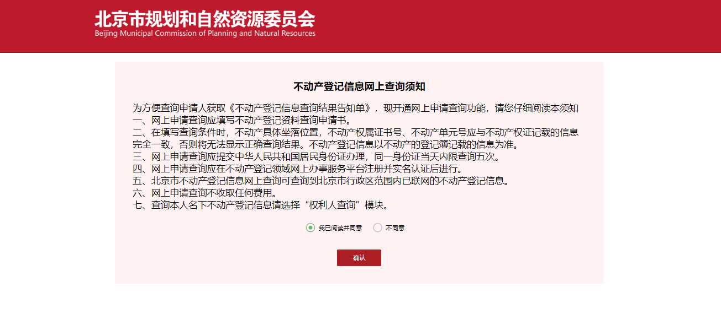
9.点击“权利人查询”
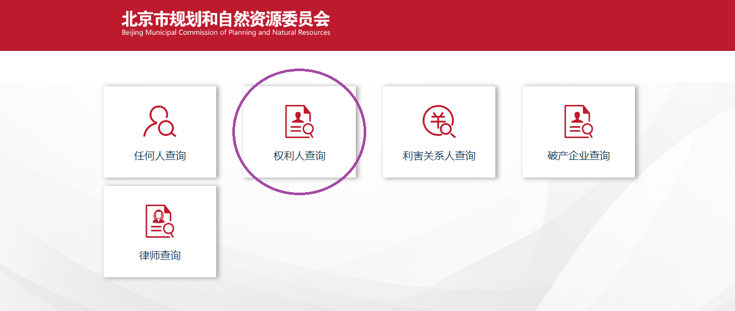
10.点击“登记信息查询”
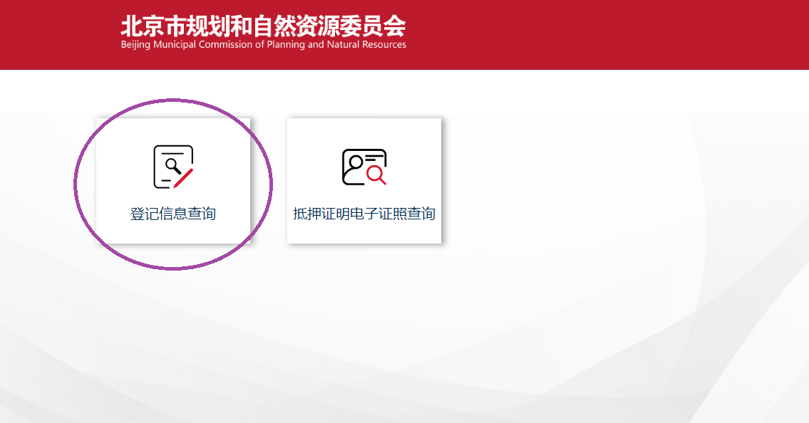
11.提示：
（1）查询用途：公租房；
（2） “不动产坐落”一栏空着不要填，否则可能无法查询；
（3）点击“查询”
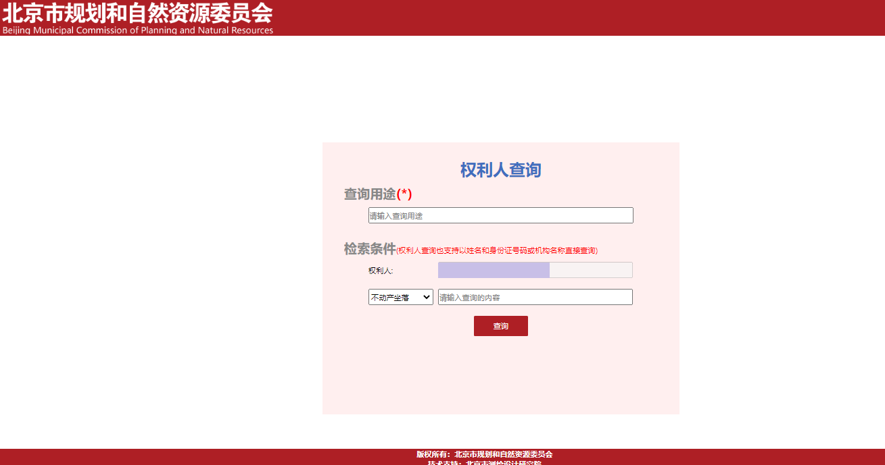
12.点击下图圈中的“查询”
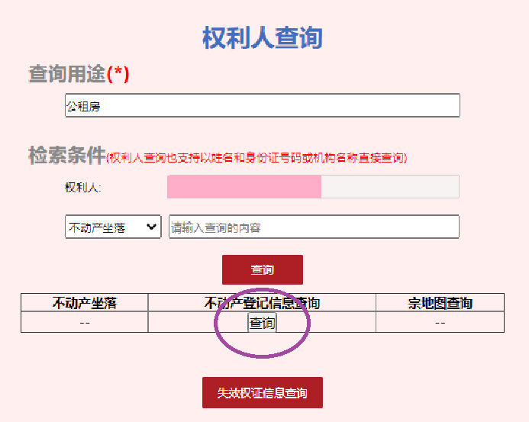
13.点击右上角下载保存或者打印。
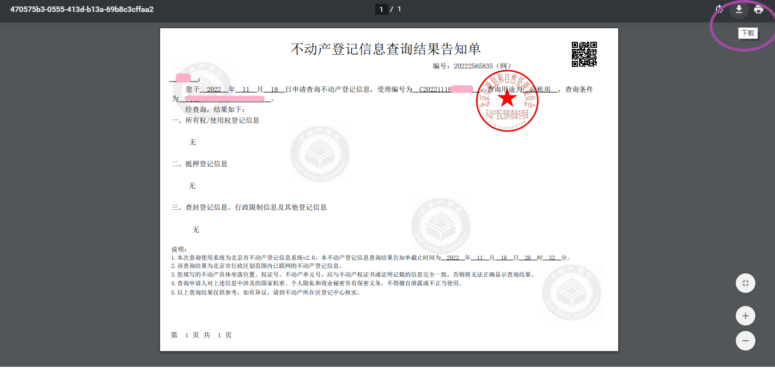

配偶、共同生活的子女亦按以上步骤操作即可。

